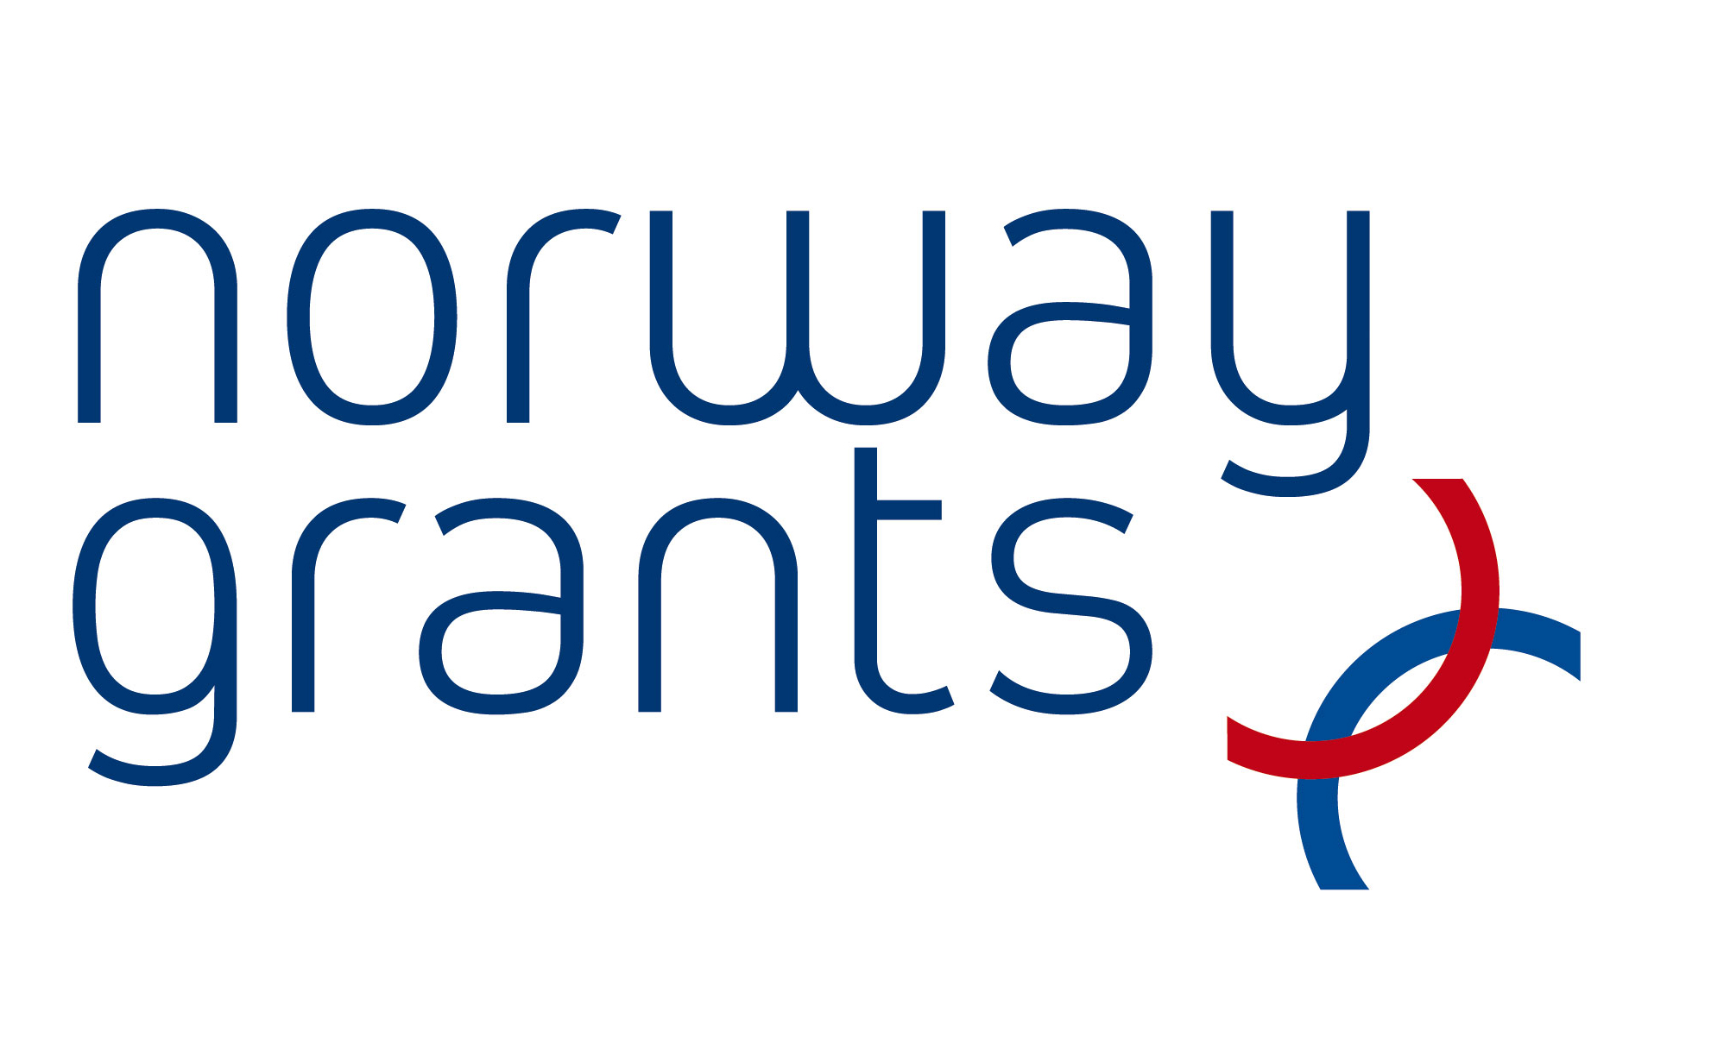
Tikai sadarbojoties ir iespējams ekonomēt.
Pabeigt pētījums „Valsts probācijas dienesta un ieslodzījuma vietu sistēmas speciālistu mācību institucionālo risinājumu ekonomiskais novērtējumus”, kā rezultātā tika noskaidroti ekonomiski izdevīgākie VPD un IeVP mācību organizatoriskie risinājumi.
Pētījums tapis projekta „Latvijas probācijas un ieslodzījuma vietu sistēmas personāla kapacitātes celšana” ietvaros.
Pētījuma gaitā tika salīdzinātas četras dažādas apmācību organizēšanas alternatīvas un par ekonomiski izdevīgāko tika atzīta atsevišķa mācību centra izveide VPD un IeVP, daļēji nodrošinot abām iestādēm kopīgas mācības un tādējādi panākot sinerģijas efektu. Šādā veidā būtu iespējams ietaupīt aptuveni 1,6 latus uz katru apmācāmo katrā apmācību reizē, salīdzinot ar pašreizējo kārtību, kurā šāda sadarbība nenotiek.
Pētījuma laikā aptaujātie eksperti atzina, ka iespējamais sadarbības apjoms apmācību organizēšanā varētu būt 15%, kas ļautu ieekonomēt vairāk kā 5 tūkstošus latu. Ja abu organizāciju kopējo mācību apjoms ir lielāks, tad ir iespējams iegūt vēl lielāku līdzekļu ekonomiju. Līdzīgs darbinieku mācību nodrošināšanas institucionālais variants jau pastāv Pārtikas veterinārajā dienestā un Valsts Ugunsdzēsības un glābšanas dienestā. Nodarbinātības valsts aģentūras mācību funkcijas īstenošanai uz pilnu slodzi ir nodarbināts 1 darbinieks.
Visu alternatīvu gadījumos, pētnieku grupa rekomendē abām iestādēm organizēt kopējas iekšējās mācības un ārējās mācības nodrošināt, izmantojot kopēju iepirkuma procedūru, kas samazinātu izmaksas. Mācību apjomu būtu iespējams palielināt ar salīdzinoši mazākiem izdevumiem, organizējot e-mācības.
„Pētījums ir nozīmīgs un lietderīgs īpaši pašreizējos ekonomiskajos apstākļos, kad ir nepieciešams ietaupīt līdzekļus tā, lai pēc iespējas mazāk ciestu darba kvalitāte" atzīst projekta Apmācību nodaļas vadītāja Daina Vanaga.
Projekta ietvaros jau šī gada augustā plānots izveidot Pētījumu nodaļu, kas koordinēs un arī turpmāk nodrošinās pētniecisko darbību, lai uzlabotu Valsts probācijas dienesta un Ieslodzījuma vietu pārvaldes darba kvalitāti.
Projekts „Latvijas probācijas un ieslodzījuma vietu sistēmas personāla kapacitātes celšana" tapis sadarbībā ar Ieslodzījuma vietu pārvaldi un Norvēģijas Izlīguma Departamenta atbalstu. Projekta realizēšanai saņemts atbalsts no Norvēģijas finanšu instrumenta (85%) un Latvijas valsts līdzfinansējums (15%) 869 996 eiro apmērā.

Laura Stūrīte
mob. tālr.: 29166362
e-pasts: projekts@vpd.gov.lv

